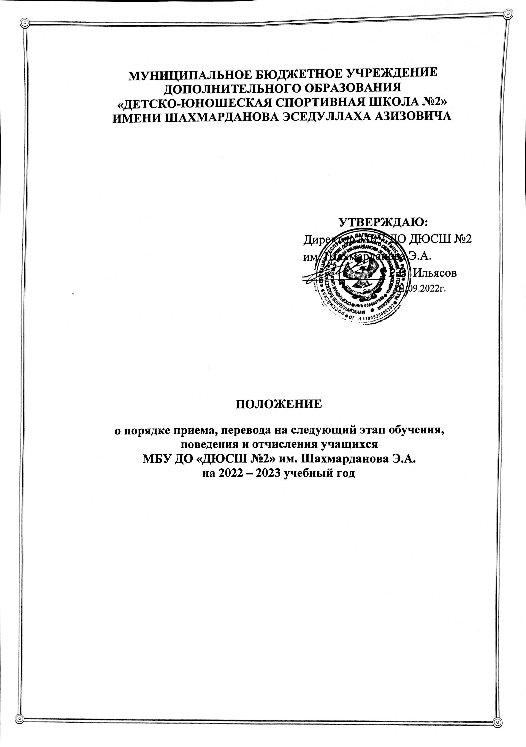
Условия зачисления и перевода в МБУ ДО ДЮСШ №2
им. Шахмарданова Э.А.
(Далее – ДЮСШ №2)
На этап начальной подготовки принимаются учащиеся проживающие на территории муниципального образования Ахтынский район не имеющие медицинских противопоказаний, в установленном для данного вида спорта минимальном возрасте.
Прием и зачисление учащихся, на этап начальной подготовки успешно сдавших ОФП и СФП осуществляется по ходатайству тренеров-преподавателей и родителей.
На учебно-тренировочный этап подготовки переводятся спортсмены, прошедшие не менее двух лет необходимую подготовку и выполнившие требования по ОФП, СФП, ТТП.
Дальнейший перевод по годам обучения на учебно-тренировочном этапе, осуществляется по результатам сдачи нормативов по ОФП, СФП, ТТП и выполнения разрядов по видам спорта.
На этап спортивного совершенствования переводятся спортсмены прошедшие предыдущие этапы подготовки, выполнившие требования по ОФП, СФП, ТТП, нормативов КМС.
Перевод учащихся по этапам обучения осуществляется при условии успешной сдачи контрольно-переводных нормативов и утверждается директором.
Правила поведения учащихся в МБУ ДО ДЮСШ №2
им. Шахмарданова Э.А.
Права и обязанности обучающихся в МБУ ДО ДЮСШ №2 определяются законодательством Российской Федерации в области образования детей, Уставом школы.
Учащийся МБУ ДО ДЮСШ №2 должен:
- не пропускать без уважительной причины учебно-тренировочные занятия;
- бережно относиться к имуществу МБУ ДО ДЮСШ №2 и техническим средствам обучения;
- поддерживать уровень физического развития и подготовленности;
- совершенствовать спортивное мастерство, выполнять индивидуальные планы спортивной подготовки, соблюдать спортивный режим и гигиенические требования;
- своевременно проходить медицинский осмотр, соблюдать меры безопасности на тренировочных занятиях и соревнованиях;
- уважать честь и достоинство других занимающихся и работников
МБУ ДО ДЮСШ №2, не допускать грубости и бестактного отношения с ними.
Во время проведения учебно-тренировочных занятий и соревнований учащийся должен соблюдать правила техники безопасности, не допуская конфликтных ситуаций в коллективе.
Учащиеся школы должны посещать УТЗ строго по расписанию, соблюдать правила личной гигиены и требования к спортивной форме и обуви.
Порядок и основания отчисления учащихся из МБУ ДО ДЮСШ №2.
Отчисление учащихся с любого этапа подготовки возможно в случае:
- ухудшение состояния здоровья;
- не усвоение минимальных тренировочных нагрузок, утвержденных ученых планам, не сдача контрольно-переводных нормативов по ОФП и плавательной подготовке;
- систематических пропусков УТЗ без уважительных причин;
- не соблюдения спортивного режима;
- нарушение техники безопасности на занятиях и во время соревнований;
- неоднократного грубого нарушения дисциплины.
Отчисление учащихся осуществляется на основании ходатайства тренеров-преподавателей (а в случае систематических пропусков – на основании журнала учета УТЗ) и оформляется приказом по школе.
В случае отчисления занимающегося на первых двух этапах подготовки администрация устанавливает месячный срок для их замены.

